七年级数学模拟试卷
（时间120分钟 满分150分）
一、选择题（共10小题，每小题4分，满分40分，在每小题给出的选项中，只有一个符合题意，请将正确的一项代号填入下面括号内）
1．我市2013年12月21日至24日每天的最高气温与最低气温如下表：
日期 | 12月21日 | 12月22日 | 12月23日 | 12月24日  B  0  2  A  图1
最高气温 | 8℃ | 7℃ | 5℃ | 6℃
最低气温 | －3℃ | －5℃ | －4℃ | －2℃
其中温差最大的一天是………………………………………………………………………………………【 】
A．12月21日 B．12月22日 C．12月23日 D．12月24日
2．如图1所示，A，B两点在数轴上，点A对应的数为2．若线段AB的长为3，则点B对应的数为【 】
A．－1 B．－2 C．－3 D．－4
3．与算式的运算结果相等的是…………………………………………………………………【 】
A． B． C． D．
4．化简的结果是………………………………………………………………【 】
A． B． C． D．
5．由四舍五入法得到的近似数，下列说法中正确的是………………………………………【 】
窗体顶端
A．精确到十分位，有2个有效数字 B．精确到个位，有2个有效数字
窗体底端
C．精确到百位，有2个有效数字 D．精确到千位，有4个有效数字
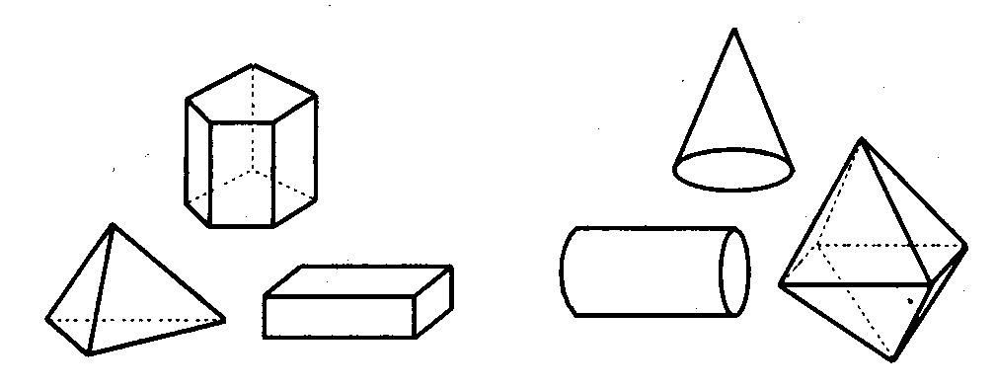
6．如下图，下列图形全部属于柱体的是……………………………………………………………………【 】
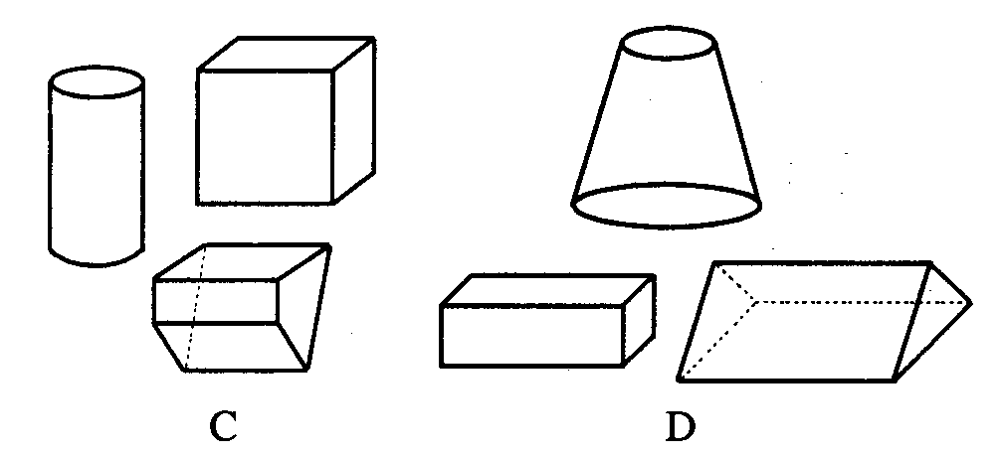

A B C D
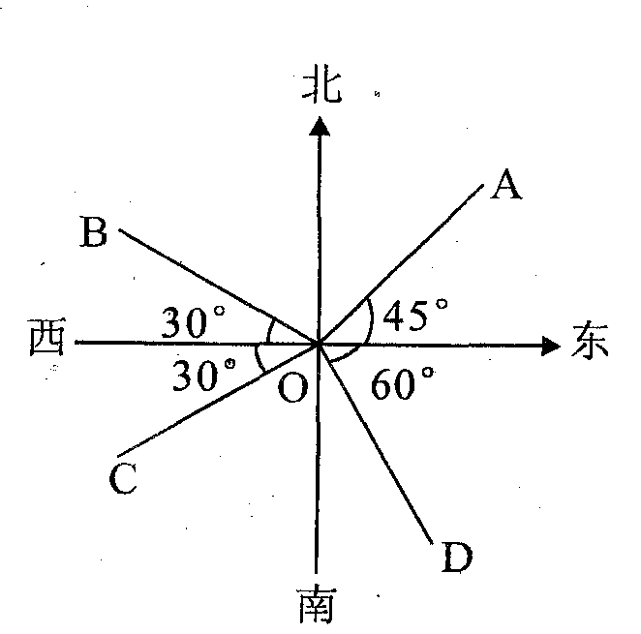
7．如图2，一副三角板(直角顶点重合)摆放在桌面上，若∠AOD=150°，则∠BOC等于……………【 】
A．30° B．45° C．50° D．60°
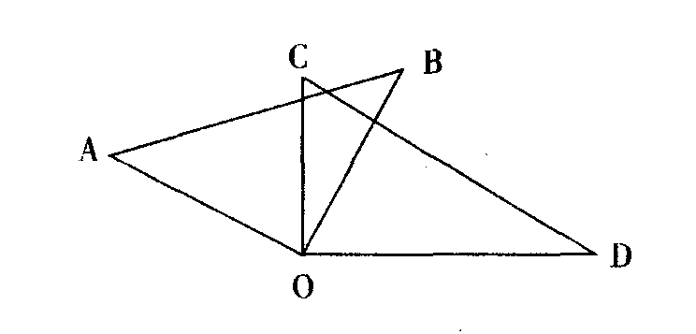
图4
50cm

图2 图3
8．如图3，下列说法中错误的是……………………………………………………………………………【 】
A．OA的方向是东北方向 B．OB的方向是北偏西60°
C．OC的方向是南偏西60° D．OD的方向是南偏东60°
7、我市举行的青年歌手大奖赛今年共有a人参加，比赛的人数比去年增加 20%还多3人，设去年参赛的人数为x人，则x为( )。
A、 B、 C、 D、 ----【 】
10. 如图4，宽为50cm的长方形图案由10个大小相等的小长方形拼成，其中一个小长方形的面积为…【 】
A.4000cm² B. 600cm² C. 500cm² D. 400cm²
二、填空题（本大题共4小题，每小题5分，满分20分）
11．已知∠α=36°14′25″，则∠α的余角的度数是_________ ．
12．王老师每晚19：00都要看央视的“新闻联播”节目，这一时刻钟面上时针与分针的夹角是 度．
13．按下图所示的程序流程计算，若开始输入的值为，则最后输出的结果是____ ．
否
将值给
，再次运算
是

值大于100
输出结果

14．已知线段AB=10cm,直线AB上有一点C，且BC=4cm，M是线段BC的中点，则AM的长是 cm．
三、解答题（共90分）
15．计算下列各式（本题共2小题，每小题8分，共计16分）
（1） （2）

16．先化简再求值（8分）
，其中，

17．解方程.（本题共2小题，每小题8分，共计16分）
(1) (2)$x−\frac{2x+1}{\text{12}}=1−\frac{3x−2}{4}$

18．某生态示范园要对1号、2号、3号、4号四个品种共500株果树幼苗进行成活实验，从中选出成活率高的品种进行推广，通过实验得知，3号果树幼苗成活率为89.6%，把实验数据绘制成下列两幅统计图（部分信息未给出）．
4号
3号
2号
1号
品种
各品种细菌成活数统计图
成活数（株）
0
100
150
50
85
117
135
500株幼苗中各种幼苗所占百分比统计图
1号30%

4号25%
2号
3号25%
图1 图2
（1）实验所用的2号果树幼苗的数量是 株；
（2）请求出3号果树幼苗的成活数，并把图2的统计图补充完整；
（3）你认为应选哪一种品种进行推广？请通过计算说明理由．（8分）

19．小王家购买了一套经济适用房，他家准备将地面铺上地砖，地面结构如图所示．根据图中的数据（单位：m），解答下列问题：
（1）写出用含、的代数式表示地面总面积；
（2）已知客厅面积比卫生间面积多21m²，且地面总面积是卫生间面积的15倍，铺1m²地砖的平均费用为80元，求铺地砖的总费用为多少元？（10分）
3
3
2
2
6

卧 室
卫生间

厨 房

客 厅

20． 如图所示，已知O为AD上一点，∠AOC与∠AOB互补，OM、ON分别是∠AOC、∠AOB的平分线，若
∠MON=40°，试求∠AOC与∠AOB的度数．（10分）
O
M
B
C
D

N
A

21．已知，如图，B，C两点把线段AD分成2∶5∶3三部分，M为AD的中点，BM=6cm，求CM和AD的长．（10分）

D
C
M
B
A
A

22．据电力部门统计，每天8：00至21：00是用电的高峰期，简称“峰时”，21：00至次日8：00是用电的低谷时期，简称“谷时”，为了缓解供电需求紧张矛盾，某市电力部门于本月初统一换装“峰谷分时”电表，对用电实行“峰谷分时电价”新政策，具体见下表：
时间 | 换表前 | 换表后
时间 | 换表前 | 峰时（8：00~21：00） | 谷时（21：00~次日8：00）
电价 | 每度0.52元 | 每度0.55元 | 每度0.30元
（1）小张家上月“峰时”用电50度，“谷时”用电20度，若上月初换表，则相对于换表前小张家的电费是增多了还是减少了？增多或减少了多少元？请说明理由．
（2）小张家这个月用电95度，经测算比换表前使用95度电节省了5.9元，问小张家这个月使用“峰时电”和“谷时电”分别是多少度？（12分）

数学参考答案及评分标准
一、选择题
题号 | 1 | 2 | 3 | 4 | 5 | 6 | 7 | 8 | 9 | 10
答案 | B | A | A | D | C | C | A | D | C | D
二、填空题
11．53°45′35″ 12．150 13．231 14．8或12
三、解答题
15．（1） （2）
＝…4分 ＝……4分
＝ ……6分 ＝ ……6分
＝ ……8分 ＝0 ……8分
16．（1）
= ……3分
因为， ，所以 ……6分
故 ……8分

17．（1） X=-1 （2）X=1

18．（1）100 ……1分
（2）500×25%×89.6%=112(株) ……2分
统计图如图所示： ……4分
（3）1号果树幼苗成活率为
112
4号
3号
2号
1号
品种
各品种细菌成活数统计图
成活数（株）
0
100
150
50
85
117
135
2号果树幼苗成活率为
4号果树幼苗成活率为
因为93.6%＞90%＞89.6%＞85%
所以应选择4号品种进行推广 ……8分
19． （1）地面总面积为：m² ……………3分

$y=\frac{3}{2}$………3分
（2）由题意，得 解得
$6x+2y+\text{18}=\text{15}×2y$
……………6分
所以地面总面积为（m²） ……………8分
因为铺1 m²地砖的平均费用为80元，所以铺地砖的总费用为：45×80=3600（元）…………10分
20．因为OM、ON平分∠AOC和∠AOB，所以∠AOM=∠AOC，∠AON=∠AOB……………2分
所以∠MON=∠AOM－∠AON=∠AOC－∠AOB=40° ………………………………4分
又因为∠AOC与∠AOB互补，所以∠AOC+∠AOB=180°， ………………………………6分

故可得方程组
$$∠\text{AOC}\text{+∠}\text{AOB}=\text{180}°$$
………………………………8分
解得∠AOC=130°，∠AOB=50° ……………………………10分
21． 解：设AB=2cm，BC=5cm，CD=3cm
所以AD=AB+BC+CD=10cm ……………………………2分
因为M是AD的中点，所以AM=MD=AB=5cm
所以BM=AM－AB=5－2=3cm ……………………………6分
因为BM=6 cm，所以3=6，=2 ……………………………8分
故CM=MD－CD=5－3=2=2×2= 4cm，AD=10=10×2=20 cm …………………10分
22．（1）换表前：0.52×（50+20）=36.4（元）
换表后：0.55×50+0.30×20=33.5（元）
33.5－36.4=－2.9（元）
所以若上月初换表，则相对于换表前小张家的电费节省了2.9元．…………………………6分
（2）设小张家这个月使用“峰时电”是度，则“谷时电”为（95－）度，
由题意可得方程，解之得，95－60=35，
即小张家这个月使用“峰时电”60度，“谷时电”35度． …………………………12分

